Myśliwiec przechwytujący TIE
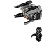
75031
Zestaw składa się z następujących elementów:

Obraz | Ilość | Numer pozycji | Opis | ŚREDNI
Zwykłe przedmioty:
Strony:
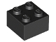 | 3 | 3003 | Katalog Black Brick 2 x 2 : Części : Brick
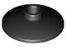 | 1 | 4740 | Czarny talerz 2 x 2 odwrócony (radar)  Katalog : Części : Talerz
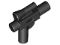 | 1 | 92738 | Czarna minifigurka, broń palna, blaster SW mały z lunetą  Katalog : Części : Minifigurka, broń
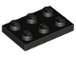 | 7 | 3021 | Płyta czarna 2 x 3  Katalog : Części : Płyta
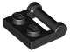 | 4 | 48336 | Czarna płyta, zmodyfikowana 1 x 2 z uchwytem bocznym - Zamknięte końce  Katalog : Części : Płyta, zmodyfikowana
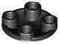 | 4 | 2654 | Płyta czarna, okrągła 2 x 2 z zaokrąglonym dnem (śruba do łodzi)  Katalog : Części : Płyta okrągła
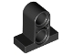 | 1 | 32530 | Czarny Technic, płytka złącza pinowego 1 x 2 x 1 2/3 z 2 otworami na górze  Katalog : Części : Technic, złącze
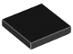 | 2 | 3068 | Katalog płytek Black Tile 2 x 2 : Części : Płytki
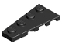 | 2 | 41770 | Czarny klin, płytka 4 x 2 lewa  Katalog : Części : Klin, płytka
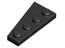 | 2 | 41769 | Czarny klin, płytka 4 x 2 prawa  Katalog : Części : Klin, płytka
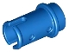 | 2 | 4274 | Niebieski Technic, Pin 1/2 bez grzbietów ciernych  Katalog : Części : Technic, Pin
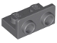 | 4 | 99780 | Ciemnoniebieski, szary wspornik 1 x 2 - 1 x 2 odwrócony  Katalog : Części : Wspornik
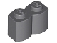 | 1 | 30136 | Ciemnoniebiesko-szara cegła, modyfikowana 1 x 2 z profilem z bali  Katalog : Części : Cegła, modyfikowana
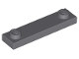 | 2 | 92593 | Ciemnoniebiesko-szara płyta, modyfikowana 1 x 4 z 2 kołkami bez rowka  Katalog : Części : Płyta, modyfikowana
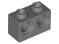 | 2 | 32000 | Ciemnoniebieskoszary Technic, Klocek 1 x 2 z otworami  Katalog : Części : Technic, Klocek
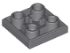 | 5 | 11203 | Ciemnoniebiesko-szare płytki, modyfikowane, odwrócone, 2 x 2  Katalog : Części : Płytki, modyfikowane
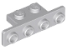 | 2 | 2436b | Jasnoniebieski, szary wspornik 1 x 2 - 1 x 4 z zaokrąglonymi narożnikami  Katalog : Części : Wspornik
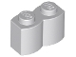 | 2 | 30136 | Cegła jasnoniebiesko-szara, modyfikowana 1 x 2 z profilem kłody  Katalog : Części : Cegła, modyfikowana
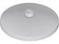 | 1 | 3960 | Jasnoniebiesko-szara antena 4 x 4 odwrócona (radar) z solidnym kołkiem  Katalog : Części : Antena
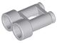 | 4 | 30162 | Jasnoniebiesko-szara minifigurka, przyrząd do lornetki  Katalog miasta : Części : minifigurka, przyrząd do lornetki
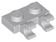 | 6 | 60470b | Jasnoniebiesko-szara płyta, modyfikowana 1 x 2 z 2 otwartymi klipsami O (uchwyt poziomy)  Katalog : Części : Płyta, modyfikowana
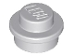 | 6 | 4073 | Jasnoniebieski szary talerz, okrągły 1 x 1  Katalog : Części : Talerz, okrągły
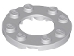 | 1 | 11833 | Jasnoniebieski, szary talerz, okrągły, 4 x 4, z 2 x 2 okrągłym, otwartym środkiem  Katalog : Części : Talerz, okrągły
 | 2 | 54200 | Jasnoniebieski szary stok 30 1 x 1 x 2/3  Katalog : Części : Stok
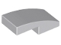 | 4 | 11477 | Jasnoniebieski szary stok, zakrzywiony 2 x 1 x 2/3  Katalog : Części : Stok, zakrzywiony
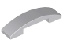 | 1 | 93273 | Jasnoniebieski szary stok, zakrzywiony 4 x 1 x 2/3 podwójny  Katalog : Części : Stok, zakrzywiony
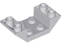 | 2 | 4871 | Jasnoniebieski szary stok, odwrócony 45 4 x 2 podwójny z wycięciem 2 x 2  Katalog : Części : Stok, odwrócony
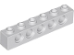 | 1 | 3894 | Jasnoniebieskoszary Technic, klocek 1 x 6 z otworami  Katalog : Części : Technic, klocek
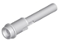 | 2 | 61184 | Jasnoniebieski szary Technic, szpilka 1/2 z przedłużką prętową 2L (Flick Missile)  Katalog : Części : Technic, szpilka
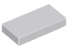 | 2 | 3069 | Jasnoniebiesko-szara płytka 1 x 2  Katalog : Części : Płytka
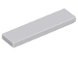 | 4 | 2431 | Jasnoniebiesko-szara płytka 1 x 4  Katalog : Części : Płytka
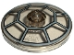 | 1 | 3960pb013 | Antena transbrązowa 4 x 4 odwrócona (radar) z solidnym kołkiem i promieniowym kokpitem Jedi Starfighter / TIE  Katalog wzorów : Części : Antena, dekorowana
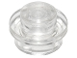 | 1 | 4073 | Talerz Trans-Clear, okrągły 1 x 1  Katalog : Części : Talerz, okrągły
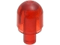 | 2 | 58176 | Katalog paska trans-czerwonego z osłoną żarówki (oko Bionicle Barraki) : Części : Pasek
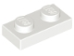 | 1 | 3023 | Biały talerz 1 x 2  Katalog : Części : Talerz
Minifigurki:
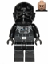 | 1 | sw0543 ( faktura ) | Pilot myśliwca TIE Imperium – głowa Light Nougat, grymas, srebrna odznaka na hełmie  Katalog : Figurki : Gwiezdne Wojny : Gwiezdne Wojny, część 4/5/6
Dodatkowe elementy:
Strony:
 | 1 | 4274 | Niebieski Technic, Pin 1/2 bez grzbietów ciernych  Katalog : Części : Technic, Pin
 | 1 | 4073 | Jasnoniebieski szary talerz, okrągły 1 x 1  Katalog : Części : Talerz, okrągły
 | 1 | 54200 | Jasnoniebieski szary stok 30 1 x 1 x 2/3  Katalog : Części : Stok
 | 1 | 4073 | Talerz Trans-Clear, okrągły 1 x 1  Katalog : Części : Talerz, okrągły

